UTILIDADES

MANEJO PDA`S

Distribuidas a

los IES

para @siste.net

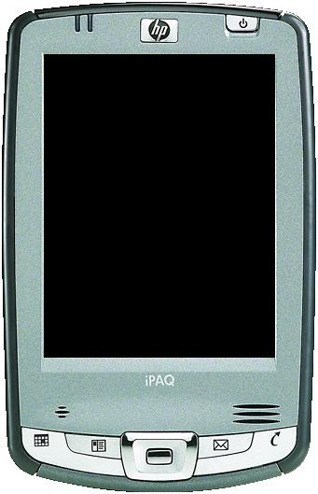

PDA HP

HACER COPIA DE SEGURIDAD

Una de las ventajas de las copias de seguridad que se realizan desde el PDA, es que guardan la configuración del equipo y la instalación de los programas que tengamos instalados en el dispositivo.

Por tanto, para prevenir la perdida de información y desconfiguración del equipo, se recomienda una vez que lo tengamos perfectamente configurado según nuestras pretensiones y necesidades, hacer una copia de seguridad que guardaremos debidamente, para utilizarla cuando sea necesaria.

El procedimiento es el siguiente:

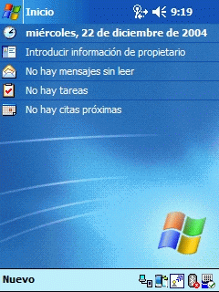
1.- Una vez encendido el PDA, partimos de la pantalla de “Inicio”.

Pulsamos en el botón de Inicio.

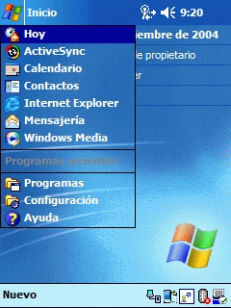
2.- Pulsamos en “Programas”.

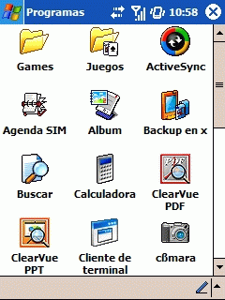
HP1.- Pulsamos sobre “Backup en x”.

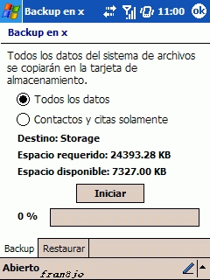
HP2.- Se inicia la carga de esta utilidad y aparece esta pantalla.
Si nos advirtiese que hay programas abiertos, pulsamos >Aceptar< y seguimos.
Pulsamos >Iniciar<.

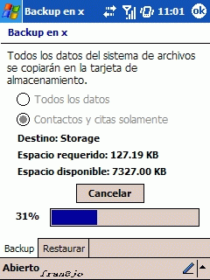
HP3.- Esperamos a que finalice el proceso.

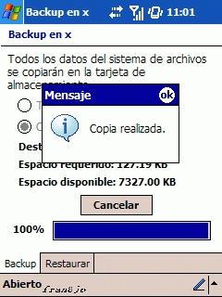
HP4.- Cuando nos avise que ha finalizado, pulsamos en >Ok< para cerrar el mensaje.

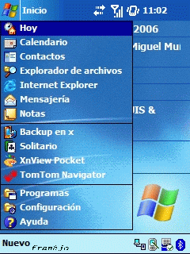
HP5.- Cerramos todas las ventanas hasta llegar a la pantalla Inicio y pulsamos en dicho botón.
Pulsamos sobre >Explorador de archivos<

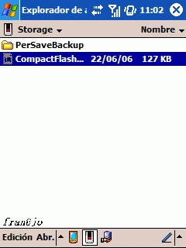
HP6.- En el directorio “Storage” veremos el archivo de la copia de seguridad realizada.

VAMOS A GUARDAR EL ARCHIVO CON LA COPIA DE SEGURIDAD EN EL PC PARA EVITAR SU PERDIDA.

Para poder intercambiar información entre el PDA y el ordenador de trabajo habitual, debemos realizar los siguientes pasos.

A.- Instalar el software que viene de dotación con el PDA, denominado “ActiveSyn”. Este software permite la comunicación entre el PC de trabajo habitual y nuestro PDA para intercambio de archivos y sincronización de la información (agenda, correo,…) entre ambos equipos.

B.- Conectar (mediante el cable que adjunta) el PDA a un puerto USB del PC de trabajo habitual donde se haya instalado el “ActiveSyn” .

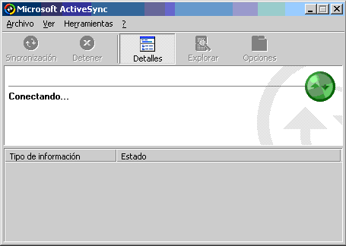
C.- Aparecerá la siguiente ventana:

Esperamos unos segundos a que se realice la conexión (veremos “girar” el icono verde de la derecha).

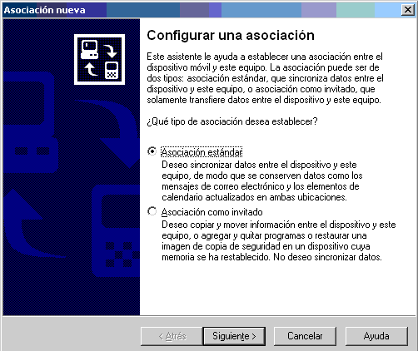

D.- Aquí elegiremos que tipo de conexión queremos hacer, en nuestro caso, “Asociación como Invitado”.

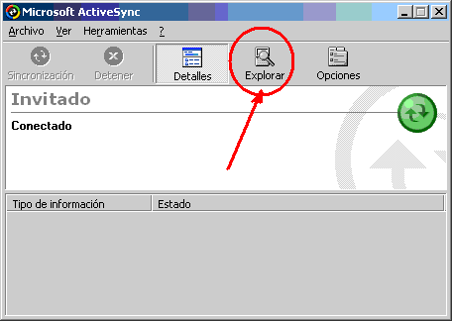
E.- Pulsamos en el icono >Explorar< de la ventana de Microsoft ActiveSync.

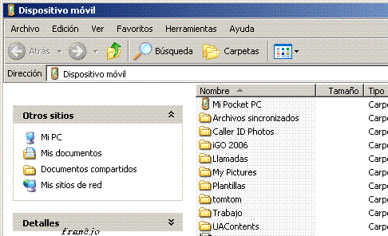
F.- Nos aparece esta ventana del explorador y elegimos >Mi Pocket PC<

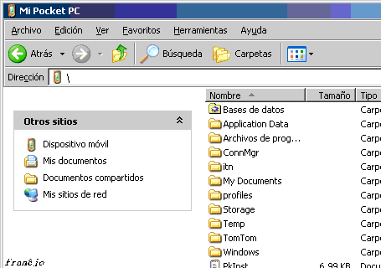
G.- Pulsamos sobre el directorio >Storage<

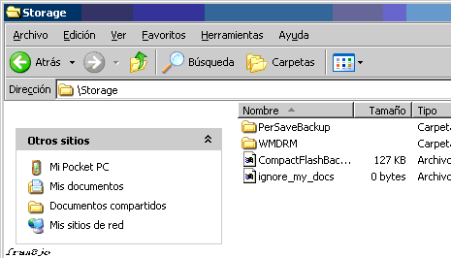
H.- Ahí tenemos el fichero con la copia de seguridad que hemos realizado.

Vamos a guardarlo, por ejemplo, en el escritorio del PC.

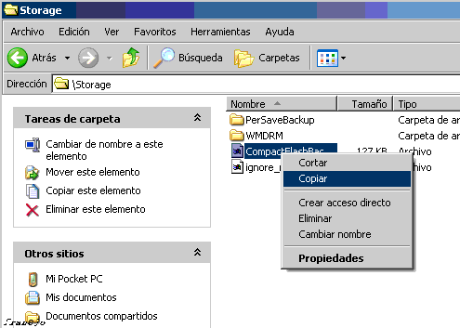
I.- Marcamos el archivo y con el botón derecho del ratón nos aparece la ventana donde elegimos >Copiar<.

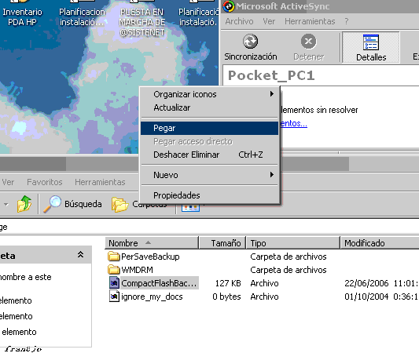
J.- Nos situamos con el ratón sobre cualquier zona “libre” del escritorio y pulsamos el botón derecho del ratón. Elegimos >Pegar<.

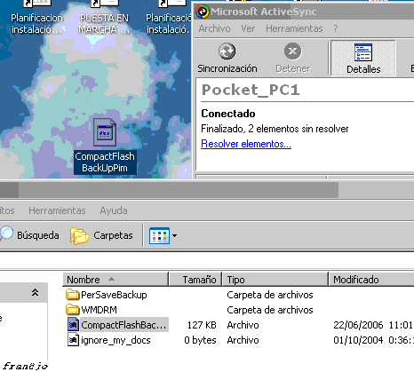
K.- Ya tenemos nuestro archivo guardado en nuestro PC por si acaso necesitásemos hacer uso del mismo.

VAMOS A REALIZAR UNA RESTAURACIÓN DE LA COPIA DE SEGURIDAD QUE TENEMOS EN NUESTRO PC.
El proceso a realizar se inicia a la inversa.

Primero tenemos que copiar el fichero que hemos guardado en nuestro PC al destino original donde lo crea el PDA.
Seguimos los pasos indicados anteriormente a la inversa.
Una vez que tenemos el fichero colocado en el PDA en el directorio original, los pasos a seguir son los siguientes:

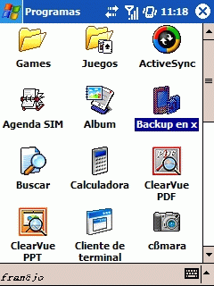
1.- Nos vamos de nuevo a la utilidad de copia de seguridad. Pulsamos sobre >Backup en x<.

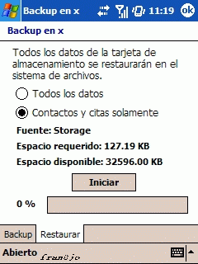
2.- Elegimos la opción >Restaurar< y pulsamos en Iniciar.
Esperamos a que acabe el proceso.
Ya tenemos el proceso de restauración realizado con todos los datos, programas y configuraciones restaurados.

Cerramos en >Ok< todas las ventanas hasta salir a la pantalla de Inicio.

